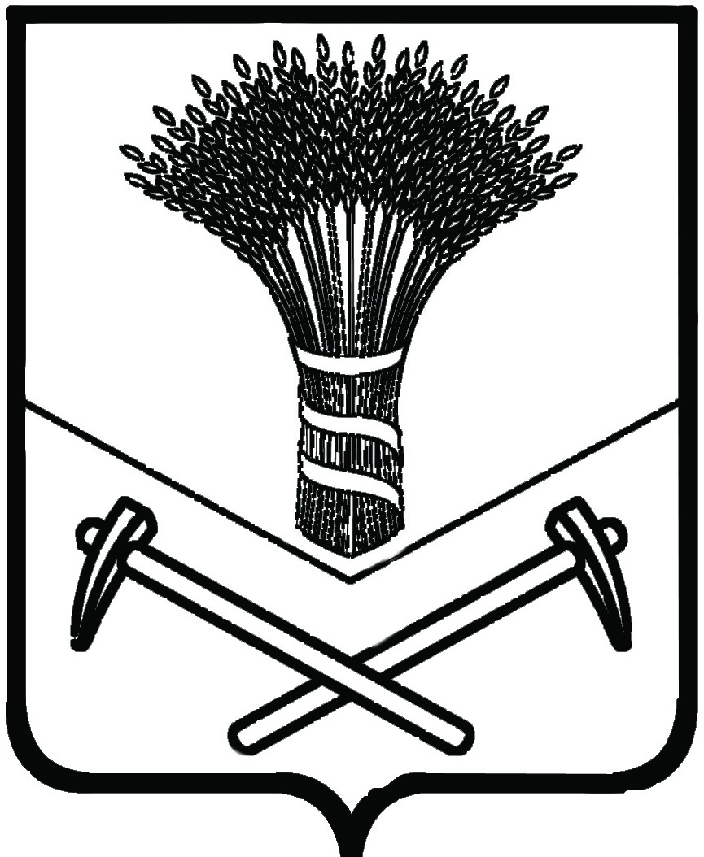

УПРАВЛЕНИЕ НАРОДНОГО ОБРАЗОВАНИЯ
АДМИНИСТРАЦИИ ХОРОЛЬСКОГО МУНИЦИПАЛЬНОГО РАЙОНА

ПРИКАЗ
с.Хороль

25 октября 2017 г. № 233

Об утверждении Требований к организации и проведению муниципального этапа всероссийской олимпиады школьников
в общеобразовательных учреждениях Хорольского
муниципального района

В соответствии с приказом Минобрнауки России от 18 ноября 2013 года №1252 «Об утверждении Порядка проведения всероссийской олимпиады школьников» (с изменениями от 17 марта 2015 года, 17 декабря 2015 года), приказом департамента образования и науки Приморского края от 18 ноября 2016 года № 1306-а «Об утверждении организационно-технологической модели проведения школьного, муниципального, регионального этапов всероссийской олимпиады школьников на территории Приморского края» и в целях организации проведения муниципального этапа всероссийской олимпиады школьников

ПРИКАЗЫВАЮ:

1.Утвердить требования к организации и проведению муниципального этапа всероссийской олимпиады школьников в 2017-2018 учебном году (приложение 1).
2.Утвердить состав оргкомитета по проведению муниципального этапа всероссийской олимпиады школьников в 2017-2018 учебном году (приложение 2).
3. Утвердить форму заявки на участие в олимпиадах, и квоту на участие в олимпиадах по предметам астрономия, искусство, физическая культура (приложение 3). Заявки согласно приложению предоставить 1 ноября 2017 года.
4.Руководителям общеобразовательных учреждений, главному специалисту отдела общего образования Всеволодовой И.Ю., заведующему отделом по методической работе МКУ «СОД МОУ Хорольского муниципального района» Тушенцовой Г.В. обеспечить проведение школьного этапа всероссийской олимпиады школьников в соответствии с утвержденными требованиями.
5.Контроль за исполнением настоящего приказа возложить на главного специалиста отдела образования и охраны прав детей И.Ю.Всеволодову, заведующего отделом по методической работе МКУ «СОД МОУ Хорольского муниципального района» Т.В.Тушенцову.

Начальник управления
народного образования А.А.Абросимова

Приложение 1
к приказу управления народного образования администрации Хорольского муниципального района от 25.10.2017 № 233

Требования к организации и проведению муниципального этапа всероссийской олимпиады школьников в общеобразовательных учреждениях Хорольского муниципального района

1. Общие требования.
1.Настоящие Требования к организации и проведению муниципального этапа всероссийской олимпиады школьников (далее – муниципальный этап олимпиады) по общеобразовательным предметам в общеобразовательных учреждениях Хорольского муниципального района (далее – Требования) разработаны на основании приказа Министерства образования и науки Российской Федерации от 18 ноября 2013 года N 1252 «Об утверждении Порядка проведения всероссийской олимпиады школьников» (далее – Порядок), приказа департамента образования и науки Приморского края от 18 ноября 2016 года № 1306-а «Об утверждении организационно-технологической модели проведения школьного, муниципального, регионального этапов всероссийской олимпиады школьников на территории Приморского края».
2.Организатором муниципального этапа олимпиады по общеобразовательным предметам является управление народного образования администрации Хорольского муниципального района.
3.Муниципальный этап олимпиады проводится на базе общеобразовательных учреждений Хорольского муниципального района по разработанным региональной предметно-методической комиссией заданиям, для 7-11 классов (далее - олимпиадные задания) по следующим предметам:
литература, русский язык, иностранный язык (английский), математика, информатика и ИКТ, физика, химия, биология, экология, география, астрономия, история, обществознание, экономика, право, искусство (мировая художественная культура), физическая культура, технология, основы безопасности жизнедеятельности.
4.В муниципальном этапе олимпиады принимают индивидуальное участие учащиеся 7-11 классов:
-победители и призёры школьного этапа олимпиады, в случае отсутствия победителей и призеров допускаются учащиеся, выполнившие не менее 20 % олимпиадных заданий школьного этапа;
-победители и призёры муниципального этапа олимпиады предыдущего учебного года, продолжающие обучение в общеобразовательных учреждениях Хорольского муниципального района, осуществляющих образовательную деятельность по образовательным программам основного общего и среднего общего образования;
-по квоте, установленной управлением народного образования.
5.График проведения муниципального этапа олимпиады по каждому общеобразовательному предмету ежегодно устанавливается департаментом образования и науки Приморского края.

2.Организация проведения муниципального этапа олимпиады.
2.1.Для проведения муниципального этапа олимпиады создается оргкомитет и жюри, действующие в соответствии с Порядком.
2.2. В состав оргкомитета входят представители управления народного образования администрации Хорольского муниципального района, МКУ «СОД МОУ Хорольского муниципального района», представители общеобразовательных учреждений Хорольского муниципального района, руководители районных методических объединений. Состав оргкомитета утверждается приказом управления народного образования.
2.3.Состав жюри, а также состав апелляционной комиссии формируется управлением народного образования по каждому предмету, в котором участвуют обучающиеся, и утверждается приказом.
2.4.Непосредственную работу по организации и проведению муниципального этапа олимпиады в соответствии с Порядком и настоящими Требованиями осуществляет оргкомитет:
2.4.1. Определяет место проведения муниципального этапа по каждолму предмету;
2.4.2.Формирует жюри муниципального этапа олимпиады;
2.4.3.Тиражирует олимпиадные задания на каждого участника Олимпиады.
2.4.4.Кодирует (обезличивает) и декодирует олимпиадные работы участников Олимпиады.
2.4.5.Размещает протоколы проведения муниципального этапа олимпиады по каждому общеобразовательному предмету на сайте управления народного образования в течение 7 дней после дня проведения школьного этапа олимпиады по каждому предмету.
2.4.6.Оформляет и представляет в департамент образования и науки Приморского края в соответствии с графиком рейтинг участников в электронной форме. Протоколы муниципального этапа олимпиады утверждаются председателем жюри по данному предмету. Результаты проведения олимпиады по предмету утверждаются приказом по управлению народного образования.
2.4.7.Награждает победителей и призеров муниципального этапа олимпиады поощрительными грамотами.
2.5.Представители общеобразовательных учреждений:
2.5.1.За 10 дней до начала школьного этапа олимпиады сбор и хранение заявлений родителей (законных представителей) учащихся, заявивших о своём участии, об ознакомлении с Порядком и Требованиями, о согласии на публикацию олимпиадных работ своих несовершеннолетних детей, в том числе в сети Интернет.
2.5.2.Информируют учащихся и их родителей (законных представителей) о сроках и местах проведения муниципального этапа олимпиады по каждому общеобразовательному предмету, а также о Порядке и Требованиях.
2.5.3.Обеспечивают доставку участников к месту проведения муниципального этапа олимпиады школьников и обратно;
2.5.4.Обеспечивают помещения для проведения муниципального этапа олимпиады;
2.5.5.Предоставляют организаторов для проведения муниципального этапа олимпиады;
2.5.6.Обеспечивают доставку членов жюри к месту проведения муниципального этапа олимпиады школьников;
3.Квоты победителей и призёров муниципального этапа олимпиады:
3.1.Победители и призеры муниципального этапа олимпиады определяются по каждому общеобразовательному предмету и параллели классов.
3.2.Победителями муниципального этапа олимпиады признаются участники, набравшие наибольшее количество баллов, при условии, что они составляют 70 и более процентов от максимально возможных по конкретному общеобразовательному предмету.
3.3.Призерами олимпиады в пределах установленной квоты признаются следующие за победителем участники, набравшие баллы, составляющие не менее 50% от максимально возможных по конкретному общеобразовательному предмету.
3.3.1.Количество победителей и призеров муниципального этапа олимпиады может составлять не более 30 % от общего количества участников муниципального этапа олимпиады.
3.3.2.При равном количестве максимальных баллов у участников, преодолевших 70 % порог от максимально возможных баллов, количество победителей или призеров может быть выше установленной квоты.
4. Процедура проведения муниципального этапа олимпиады.
4.1.Каждому участнику муниципального этапа олимпиады предоставляется отдельное рабочее место, оборудованное в соответствии с методическими рекомендациями по каждому предмету. Все рабочие места участников должны обеспечивать участникам муниципального этапа олимпиады равные условия, соответствовать действующим на момент проведения санитарным эпидемиологическим правилам и нормам.
4.2.Организатор в аудитории до начала муниципального этапа олимпиады по каждому общеобразовательному предмету проводит инструктаж участников – информирует о продолжительности этапа олимпиады (с записью на доске время начала и время окончания), о требованиях к оформлению работы, порядке подачи апелляций о несогласии с выставленными баллами, о случаях удаления с олимпиады, а также о времени и месте ознакомления с результатами. Вопросы по содержанию заданий от участников не принимаются.
4.3.Участником муниципального этапа олимпиады оформляется титульный лист олимпиадной работы (Приложение 1 к настоящим Требованиям) на двойном тетрадном листе. Олимпиадная работа на титульном листе не выполняется, оформляется на листах с заданиями, которые кодируются председателем жюри.
4.4.Во время проведения муниципального этапа олимпиады участники:
4.4.1.Должны соблюдать Порядок и настоящие Требования;
4.4.2.Должны следовать указаниям организатора в аудитории или председателя жюри этапа олимпиады;
4.4.3.Не вправе общаться друг с другом, свободно перемещаться по аудитории;
4.4.5.Участникам Олимпиады разрешено пользоваться необходимой литературой, непрограммируемым калькулятором (физика) в соответствии с Методическими рекомендациями по данному предмету. Пользоваться техническими средствами, в том числе мобильными телефонами и иными средствами связи, на олимпиаде запрещается.
При нарушении указанного требования, а также требований, содержащихся в п.п. 3.4.1. – 3.4.5. Требований, участник муниципального этапа Олимпиады удаляется из аудитории без права участия по данному предмету в текущем учебном году.
5. Процедура проверки работ, анализа, показа работ, проведения апелляции.
5.1.Проверку работ осуществляется членами жюри, утвержденному по каждому предмету муниципального этапа олимпиады.
5.2.Основная цель процедуры анализа заданий - знакомство участников муниципального этапа олимпиады с основными идеями решения каждого из предложенных заданий, а также с типичными ошибками, допущенными участниками при выполнении заданий, знакомство с критериями оценивания.
Анализ олимпиадных заданий муниципального этапа олимпиады по каждому общеобразовательному предмету проводит жюри в течение 3 рабочих дней после проведения олимпиады по соответствующему предмету.
5.2.Порядок проведения апелляции:
5.2.1.Апелляция проводится в случаях несогласия участника с результатами оценивания его олимпиадной работы или нарушения процедуры проведения муниципального этапа олимпиады.
5.2.2.Для проведения апелляции в общеобразовательном учреждении по конкретному предмету создается апелляционная комиссия из состава жюри (не менее трех человек).
5.2.3.Порядок проведения апелляции доводится до сведения участников муниципального этапа олимпиады, сопровождающих их лиц перед началом проведения олимпиады.
5.2.4.Критерии и методика оценивания олимпиадных заданий не могут быть предметом апелляции и пересмотру не подлежат.
5.2.5.Участнику муниципального этапа олимпиады, подавшему апелляцию, должна быть предоставлена возможность убедиться в том, что его работа проверена и оценена в соответствии с критериями и методикой, разработанными муниципальной предметно-методической комиссией.
5.2.6.Для проведения апелляции участник Олимпиады подает письменное заявление на имя председателя жюри.
5.2.7.Заявление на апелляцию принимаются в течение одного рабочего дня после издания приказа по итогам проведения олимпиады по предмету.
5.2.8.Рассмотрение апелляции проводится с участием самого участника олимпиады и (или) в присутствии родителей (законных представителей).
5.2.9.Решения апелляционной комиссии принимаются простым большинством голосов от списочного состава комиссии. В случае равенства голосов председатель комиссии имеет право решающего голоса. Решения апелляционной комиссии являются окончательными и пересмотру не подлежат. По результатам рассмотрения апелляции жюри муниципального этапа олимпиады принимает решение об отклонении апелляции и сохранении выставленных баллов или об удовлетворении апелляции и корректировке баллов.
5.2.10.Работа апелляционной комиссии оформляется протоколами, которые подписываются председателем и всеми членами комиссии. Протоколы проведения апелляции передаются председателю жюри для внесения соответствующих изменений в отчетную документацию.
6.Участие в региональном этапе олимпиады
6.1.Состав участников регионального этапа определяет организатор регионального этапа олимпиады на основании представленных результатов (протоколов) проведения муниципального этапа олимпиады.

Приложение 1
к требованиям к организации и проведению муниципального этапа всероссийской олимпиады школьников в общеобразовательных учреждениях Хорольского муниципального района

Штамп
общеобразовательной организации

Дата

ШИФР

Муниципальный этап всероссийской олимпиады школьников
по__________________________
(название предмета)

Работа ученика (цы) _____ класса ____________ (краткое наименование ОУ)

Фамилия, имя, отчество ученика в родительном падеже

Учитель___________________________________________________
(Фамилия, имя, отчество полностью)

Сумма баллов –
Председатель жюри: ______________ ФИО
Члены жюри: ________________ ФИО
_________________

Приложение 2
к приказу управления народного образования администрации Хорольского муниципального района от 25.10.2017 № 233
Состав
оргкомитета по проведению муниципального этапа всероссийской олимпиады школьников

Председатель оргкомитета: Абросимова А.А. – начальник управления народного образования администрации Хорольского муниципального района;
Заместитель председателя оргкомитета: Всеволодова И.Ю. — главный специалист отдела образования и охраны прав детей;
Секретарь оргкомитета: Власенко А.А. – главный специалист отдела по организации работы с детьми и молодежью.
Члены оргкомитета:
Приходько Н.К. | Заместитель начальника управления народного образования
Ефименко Е.М. | начальник отдела по организации работы с детьми и молодежью;
Тушенцова Г.В. | заведующий отделом по методической работе МКУ «СОД МОУ Хорольского муниципального района»;
Хижняк О.Д. | Методист по общему образованию отдела по методической работе МКУ «СОД МОУ Хорольского муниципального района»;
Галкин А.В. | директор ДЮСШ
Баженова С.Ю. | заместитель директора МБОУ школа №1 с.Хороль;
Чичик Е.А. | заместитель директора МКОУ школа №2 с.Хороль;
Собкалова А.Ю. | заместитель директора МКОУ школа №3 с.Хороль;
Синенко И.Н. | Учитель физики МКОУ СОШ с.Новодевица, заместитель директора;
Шевченко Л.С. | Учитель биологии МКОУ школа с.Поповка, заместитель директора;
Шелудько Н.И. | учитель начальных классов МКОУ школа с.Сиваковка, заместитель директора;
Корчагина Е.В. | учитель начальных классов МКОУ средняя школа с.Благодатное, заместитель директора;
Дземина М.Б. | учитель химии МКОУ средняя школа с.Прилуки, заместитель директора;
Волобоева Л.В. | заместитель директора МБОУ СОШ пгт.Ярославский;
Юрченко Е.Н. | заместитель директора МБОУ СОШ пгт.Ярославский;
Новосад Г.С. | учитель математики МКОУСОШ с.Лучки, заместитель директора;
Радецкая А.А. | учитель географии МКОУ школа с.Вознесенка, заместитель директора;
Левик Е.В. | руководитель РМО учителей русского языка;
Манина О.А. | руководитель РМО учителей английского языка;
Лещина М.В. | руководитель РМО учителей математики;
Юрченко Ю.В. | руководитель РМО учителей информатики;
Лукьяненко Н.Н. | руководитель РМО учителей истории и обществознания;
Зотов Д.А. | руководитель РМО учителей физики;
Дерябина М.А. | руководитель РМО учителей географии;
Ященко Л.В. | руководитель РМО учителей биологии и химии;
Ергин М.Г. | руководитель РМО учителей технологии;
Зимин И.В. | руководитель творческой группы учителей ОБЖ
Папушин А.Б. | руководитель РМО учителей физической культуры

Приложение 3
 |  | 9 класс | 10 класс | 11 класс
1. | МКОУ школа №1 с.Хороль | 8 | 3 | 3
2. | МКОУ школа №2 с.Хороль | 1
3. | МКОУ школа №3 с.Хороль | 2 | 2 | 2
4. | МКОУ СОШ с.Новодевица | 1 | 1
5. | МКОУ школа с.Поповка | 1 | - | -
6. | МКОУ школа с.Сиваковка | 2 | 1
7. | МКОУ средняя школа с.Благодатное | 1 | 1
8. | МКОУ средняя школа с.Прилуки | 1 | 1
9. | МКОУ СОШ пгт.Ярославский | 8 | 3 | 3
10 | МКОУСОШ с. Лучки | 1 | 1
11 | МКОУ школа с.Вознесенка | 1 | - | -
к приказу управления народного образования администрации Хорольского муниципального района от 25.10.2017 № 233

Форма заявки на участие в муниципальном этапе ВсОШ
Наименование ОУ
Дата | Предмет | класс | Кол-во участников

Квота на участие в олимпиадах по предметам астрономия, искусство, физическая культура
Астрономия- проводится для учащихся 9-11 классов, участие принимают победители и призеры школьного этапа олимпиады по физике.

Искусство, физическая культура – не более 10 % от количества учащихся в параллели, и не менее 1 человека от параллели.

